中一·今日动态
｜2025.4.29｜
幼儿园生活丰富多彩。清晨孩子们有序来园签到，随后认真整理水杯，为一天活动做好准备。自主活动时，有的孩子专注做游戏计划，有的开心喝牛奶。集体活动中大家积极参与，思维活跃。户外活动里，孩子们尽情奔跑嬉戏。区域游戏活动，各区域热闹非凡。午餐时孩子们安静用餐，整体氛围良好，孩子们在快乐中收获成长。今天我们班来园21人，4人请假。
-户外活动-
户外活动时间，孩子们在球类区尽情释放活力！他们或两两组队，开展趣味传球游戏，在你来我往间提升默契；或进行投篮比拼，瞄准篮筐奋力投掷，为投中欢呼雀跃；还有的推着足球，在操场上追逐嬉戏，感受带球奔跑的快乐。过程中，孩子们不断调整动作，锻炼手眼协调与肢体灵活性，欢声笑语在操场上空回荡，运动的热情点燃了整个球类区。
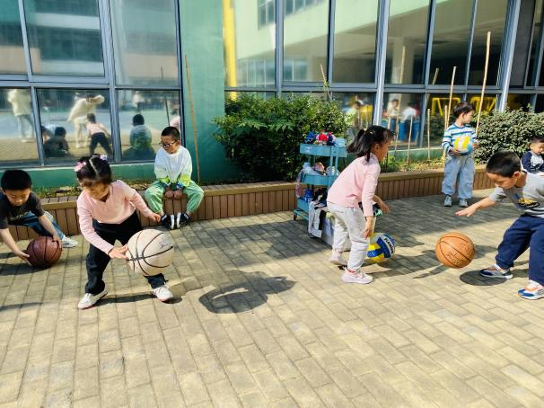 | 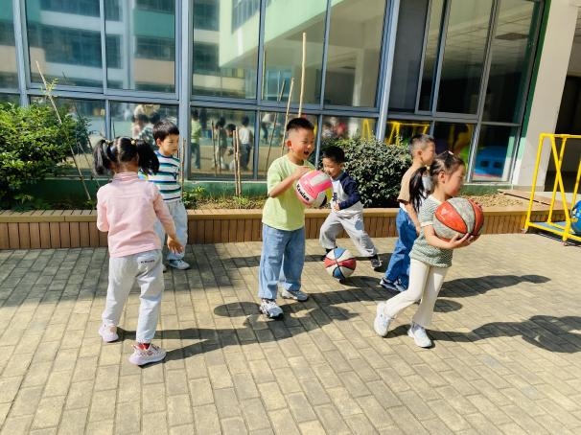
我们会一起拍皮球，可以数一数我们拍了几个。 | 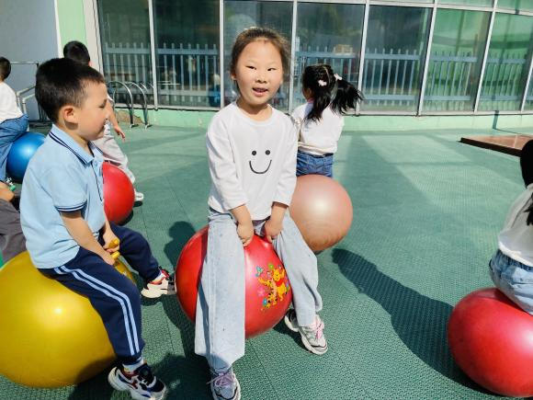  我准备和好朋友一起进行比赛，我们要到空地方去。
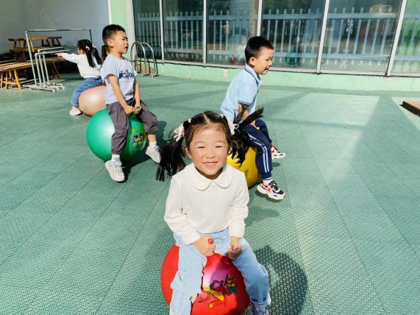

我们玩的是羊角球，我们和好朋友排成一排作为小火车。 | 我和好朋友一起跳跃，看看谁弹跳的更高。

-自主活动-
孩子们元气满满入园，有序完成签到打卡，用稚嫩的笔触记录自己的到来。随后，大家认真整理水杯，将杯子稳稳放入对应位置，展现良好的自理能力。接着，孩子们专注地绘制区域游戏计划，构思着即将开启的奇妙游戏。在温馨的氛围中，孩子们开心地喝着牛奶，补充能量，为开启充实的幼儿园生活做好准备。每一个环节都充满着孩子们的认真与专注，在点滴细节中悄然成长。
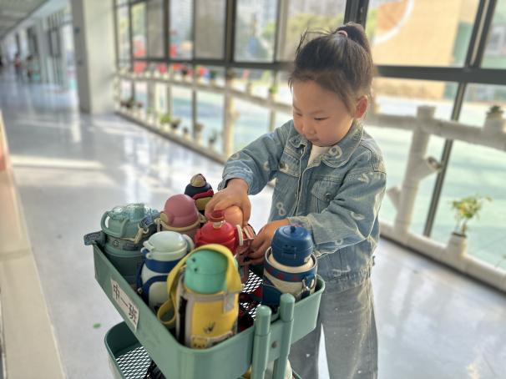 |  | 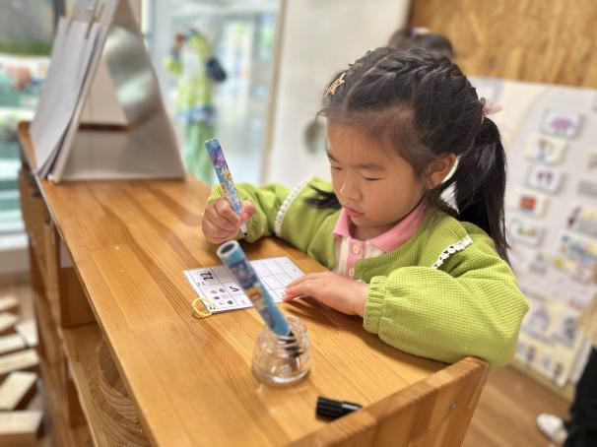
今天我来的比较早，我还能把水杯放到最上面一层呢。 |  | 放好水杯后我就开始签到啦，签到时我会关注上面的天气。
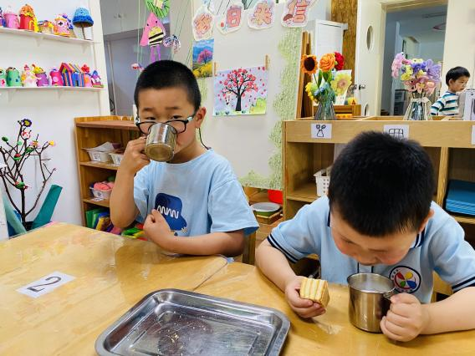 | 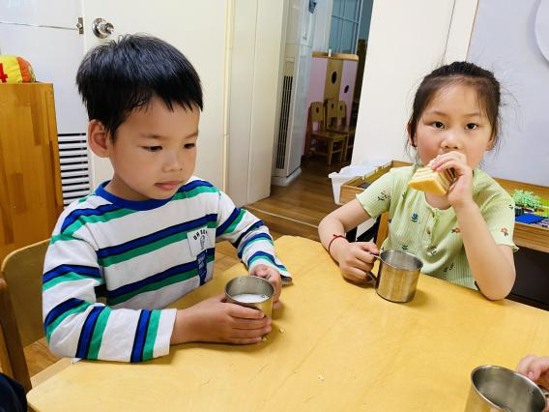
今天吃的是三明治千层蛋糕，软软的很好吃。 | 牛奶真香甜啊，我喜欢喝着牛奶吃着蛋糕，搭配起来。

-集体活动-
社会：一家人的手
一家人的手外形特征有很多不同之处，从手部的一些特征可以看出劳动留下的痕迹，如老茧，皮肤的皱纹多等。而孩子平时不会关注这些。本次活动让孩子在调查、了解、比较家人手的特征时，了解家人的辛苦。
活动中幼儿能发现家人的手与生活的关系，激发爱家人、关心家人的情感。同时幼儿能结合调查表大胆讲述自己的发现，感知成人的劳动的辛苦。

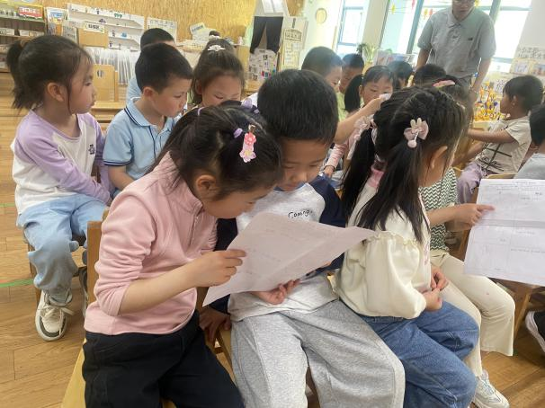 | 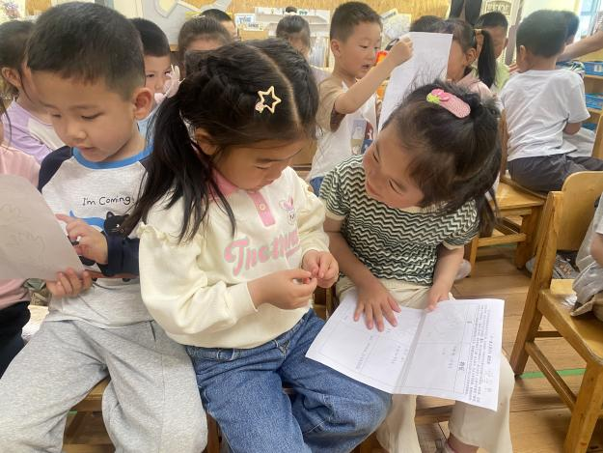
我们做了记录表，首先我们和好朋友一起分享自己的调查到的不容人的手。 | 我和好朋友一起发现了小手上有些小秘密，家人的手也各有不同。
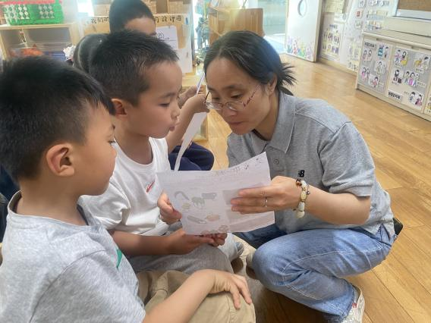 | 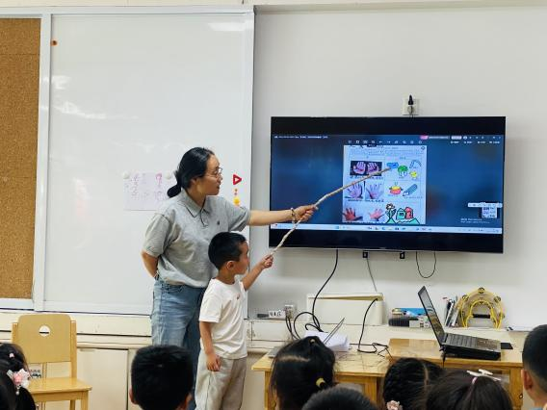
老师也在听我分享我们家人手的特点，老师听的也很认真。 | 我们开始上台介绍我们的手喽，我首先介绍的是外婆的手。

-区域游戏-
区域游戏时间，孩子们分散在各个区域尽情探索。美工区中，自然材料与黏土、画笔碰撞出艺术火花，有人将落叶拼成小动物，有人用黏土塑造可爱形象；图书区的故事盒子开启想象之门，故事剧场内孩子们绘声绘色表演；益智区里，大家专注于拼图、数独挑战；科探区的小实验引得阵阵惊叹；建构区更是创意无限，雪花片、积木搭建出城堡、汽车，地面的单元积木与万能工匠组合成复杂装置。孩子们在游戏中学习、成长，收获满满乐趣。
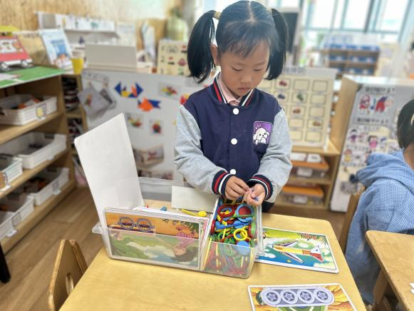  8 | 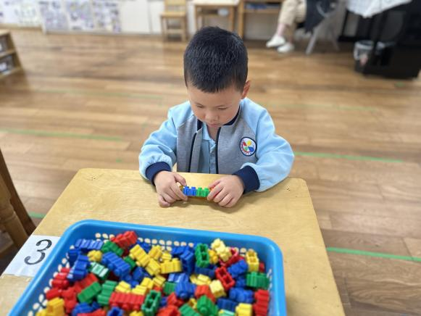
这是棒环游戏，图卡上有很多的图案，我会根据图卡的形状摆一摆。 | 我的花园是正方形的，我要先拼一一个面，然后再拼其他的。
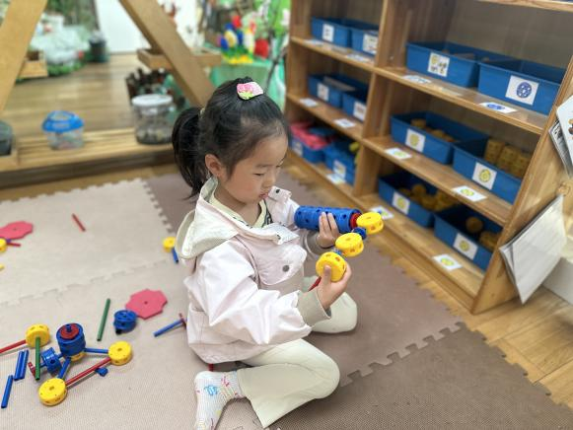 | 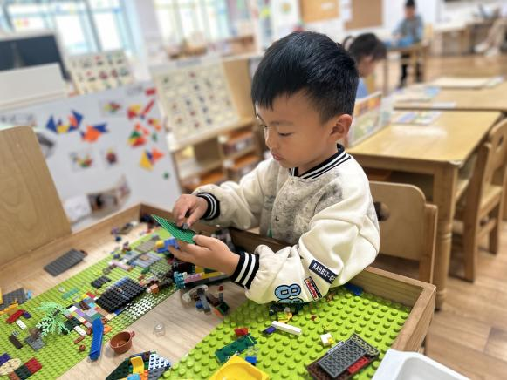
我在万能工匠的拼搭，我很久没有来万能工匠游戏了。 | 我今天来的比较早，我可以第一个人先玩一会了。

-午餐游戏-
午餐时分，燕麦饭搭配着糖醋排骨、上汤苋菜与丝瓜豆腐汤的美味组合登场。孩子们围坐在餐桌旁，燕麦饭粒粒分明、香气扑鼻，糖醋排骨酸甜可口，上汤苋菜鲜嫩多汁，丝瓜豆腐汤清淡鲜美。大家一手拿筷子，一手扶碗，安静用餐，细细品味每一口饭菜，吃得津津有味。在享受美食的同时，也养成了文明进餐的好习惯。
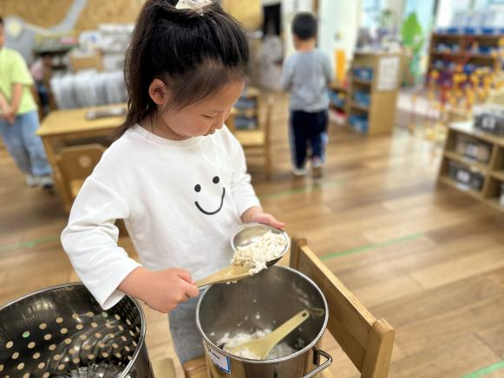 | 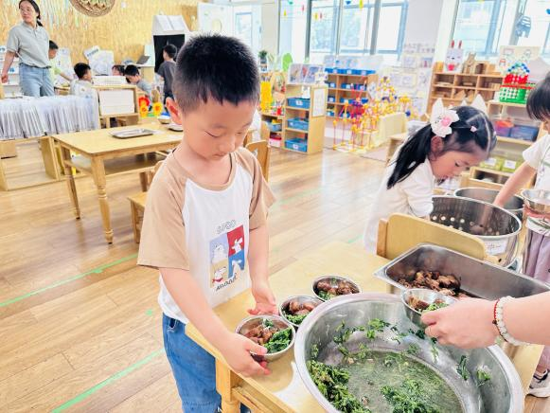
今天的是燕麦饭，是我喜欢的。我要多盛一些。 | 端菜是要注意要两个手一起抱好了端哦，这样才不会打翻。
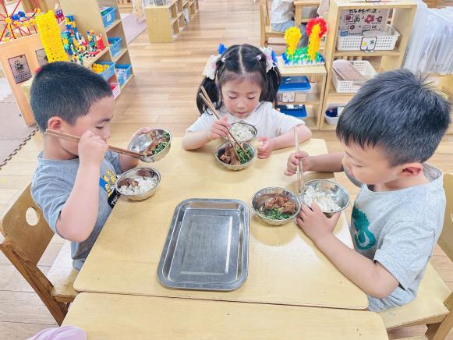 | 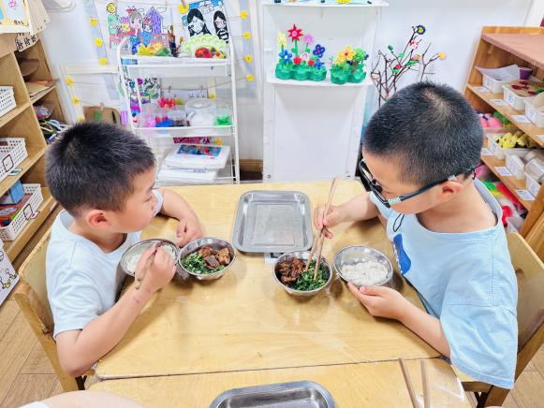
今天是糖醋排骨哦，我们都喜欢，所以我们都在认真吃饭。 | 吃饭是要注意小骨头哦，要做到细嚼慢咽哦。

-温馨提示-
- 春季传染病高发期，请尽量不要去人多密集处。
- 天气温度反复无常，请家长们时常关注幼儿穿衣情况。
- 近期诺如病毒比较猖獗，请关注孩子们的各项身体体征。
- end -
在一起的点滴都值得记录
我们｜中一班｜在一起

